第十五届全国运动会射箭项目竞赛规程

一、竞赛项目
男子：反曲弓个人、反曲弓团体
女子：反曲弓个人、反曲弓团体
混合：反曲弓混合团体
二、运动员资格
符合《中华人民共和国第十五届运动会竞赛规程总则》（体竞字〔2023〕1号）第四条规定。
三、参加办法
（一）资格赛
1.参赛人数
每个参赛单位限报领队1人，教练员2人，男、女运动员各5人参加比赛。
2.决赛席位
（1）射箭项目资格赛分配决赛席位数为男、女各64个。每个参赛单位只能获得男、女最多各3个决赛席位，且每名运动员只能为本单位获得1个席位；
（2）资格赛70米轮赛结束后先进行男、女团体奥林匹克轮淘汰赛，获得团体淘汰赛前8名的参赛单位，将直接为本单位获得男、女各3个决赛席位（合计男24、女24）；
（3）未进入团体淘汰赛前8名的参赛单位，运动员将再次参加男、女个人70米轮赛，按照本轮排名争夺剩余的男、女各40个决赛席位，取满为止（男、女团体前8名的参赛单位和运动员除外），录取第40名决赛席位时，如果出现多人名次相同，则进行附加赛，确定决赛席位。
（二）决赛
决赛阶段，各参赛单位须在决赛席位数内报名参赛。
1.每参赛单位根据资格赛中所获的决赛席位数参加决赛。参加决赛阶段比赛的运动员人选，须为参加过资格赛阶段比赛的运动员；
2.运动员须服从国家队需要，完成奥运会资格赛、世界锦标赛等重大国际比赛的集训和参赛任务。因备战需要无法参加第十五届全国运动会资格赛的运动员，经体育总局批准后可直接参加决赛，不占所在单位在资格赛中获得的决赛席位数；
3.获得男子或女子3个决赛席位的单位，即有资格参加决赛阶段的男子团体或女子团体的相应比赛；
4.获得1个男子决赛席位和1个女子决赛席位的参赛单位，即有资格参加决赛阶段的混合团体的相应比赛；
5.决赛阶段男子团体、女子团体、混合团体项目的比赛各参赛单位限报一队。
（三）体能测试
各参赛队在参加资格赛前对参赛运动员进行体能测试。测试时要严格按照体能达标项目测试方法及要求进行（详见附件）。体能达标项目指标及评分标准记录成绩于赛前将单位负责人签字并加盖单位公章的体能测试成绩单发送至射箭部（邮箱：archery2010@126.com）。成绩达到35分及以上方可参赛。
（四）香港特别行政区、澳门特别行政区运动员（队）参赛
香港特别行政区、澳门特别行政区自动获得男、女各3个额外的决赛席位，该席位不占资格赛分配决赛席位数。
四、竞赛办法
（一）采用中国射箭协会审定公布的最新《射箭竞赛规则》。
（二）资格赛、决赛采用70米轮赛和奥林匹克轮赛竞赛规则。
五、奖励办法
执行《中华人民共和国第十五届运动会竞赛规程总则》（体竞字〔2023〕1号）第六条规定。
六、报名和报到
执行《中华人民共和国第十五届运动会竞赛规程总则》（体竞字〔2023〕1号）第三条第（二）、（四）项规定。
七、技术官员
执行《中华人民共和国第十五届运动会竞赛规程总则》（体竞字〔2023〕1号）第九条规定执行。
- 技术申诉
技术申诉委员会人员组成和职责范围按国家体育总局射击射箭运动管理中心有关规定执行。

附件：第十五届全国运动会射箭项目体能测试方案

附件
第十五届全国运动会射箭项目体能测试方案

一、测试内容及测试要求
（一）上肢力量测试--卧拉耐力
负重为体重的35%（体重四舍五入至公斤整数，负荷重量四舍五入至公斤整数）。
1.所需器材：训练凳、拉力台、杠铃杆、杠铃片、体重计
2.测试要求：根据受试者体重安排相对应的负荷重量，杠铃杆计入负荷重量。受试者俯卧于训练凳上，双手正握杠铃杆，间距比肩略宽，双臂垂直于地面向正上方发力，杠铃杆触碰训练凳底部后，肘关节重新伸直为完成一次，每次完成动作的间隔时间不超过5秒，最多有3次5秒的间隔，超过三次视为犯规，停止测试，记录停止测试前的成绩，并视其为最终成绩。记录按要求完成动作的次数，有明显技术质量问题的卧拉不计数。
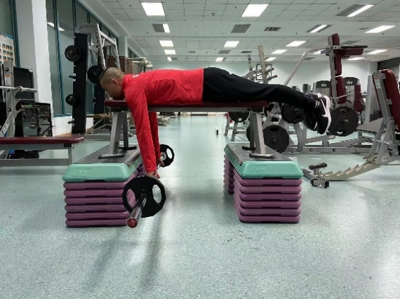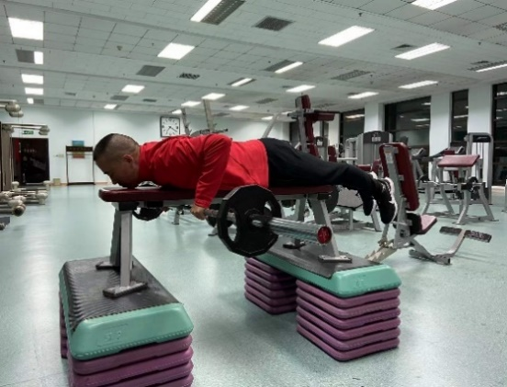
（二）下肢力量测试--史密斯架蹲起
负重为体重的35%（体重四舍五入至公斤整数，负荷重量四舍五入至公斤整数）。
1.所需器材：史密斯训练架、杠铃片、体重计
2.测试要求：根据受试者体重安排相对应的负荷重量，史密斯架杠铃杆计入负荷重量（由于不同品牌史密斯架杠铃杆重量不同，具体杠铃杆重量以实际重量为准，可以在正式测试前先对杠铃杆进行称重测量）。被测者两脚与肩部同宽或稍宽于肩站立，脚尖可以外展15-30度，下蹲至大腿与地面平行，在此高度用标志带在臀部下方拉出一条水平线做出标记，下蹲时臀部触及标记带后再发力蹲起，蹲起后的髋、膝、踝应呈一条直线。受测者连续完成，每次完成动作的间隔时间不超过5秒，最多有3次5秒的间隔，超过三次视为犯规，停止测试，记录停止测试前的成绩，并视其为最终成绩。有明显技术质量问题的蹲起不计数。
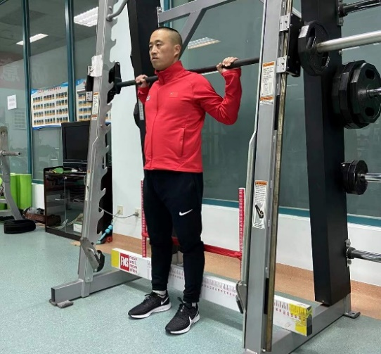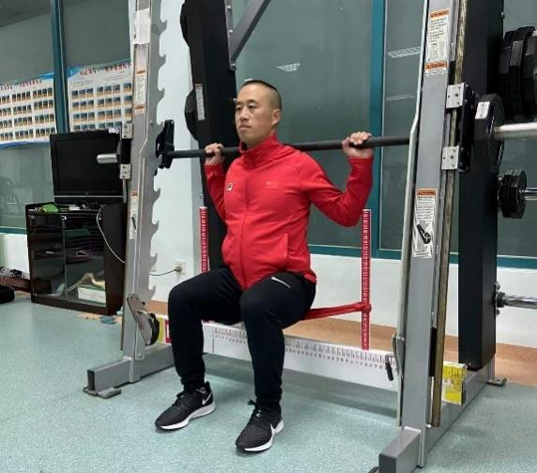
（三）核心耐力测试--腹肌耐力测试
1.所需器材：训练凳（跳台或按摩床），角度尺，秒表
2.测试要求：测试开始时受试者仰卧在训练凳上，双侧髂后上棘连线置于床边缘。下肢伸直，髋、膝、踝固定，受试者双手交叉置于胸前，保持身体不低于水平面，可适当高于水平面，但不得超过30 度。记录运动员保持身体位置的时间，如果身体低于水平面时，进行一次提醒，如果仍然无法达到求，即测试停止，如果运动员维持时间达到120s 时，可以停止测试，计为满分，计量单位为秒，精确到整数。
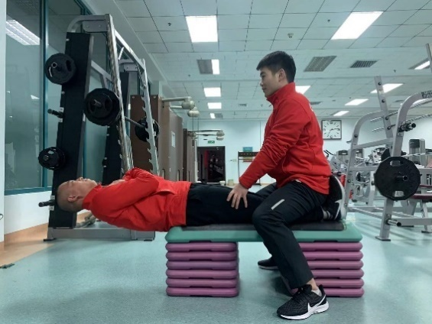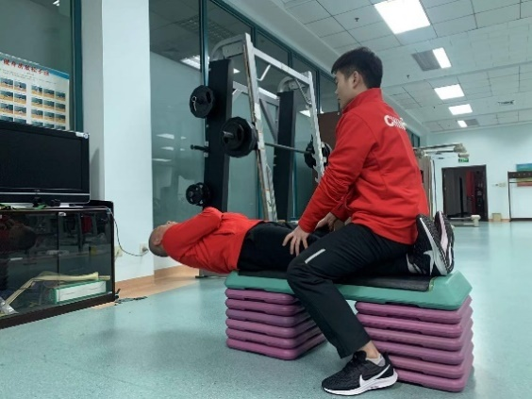
（四）核心耐力测试--背肌耐力测试
1.所需器材：训练凳（跳台或按摩床），角度尺，秒表
2.测试要求：测试开始时受试者俯卧在训练凳上，双侧髂前上棘连线置于床边缘。下肢髋、膝、踝固定，受试者双手交叉置于胸前。保持身体在一个平面上。记录运动员保持身体位置的时间，如果身体不能保持在一个平面时，进行一次提醒，如果仍然无法达到要求，即测试停止，如果运动员维持时间达到150s 时，可以停止测试，计为满分，计量单位为秒精确到整数。
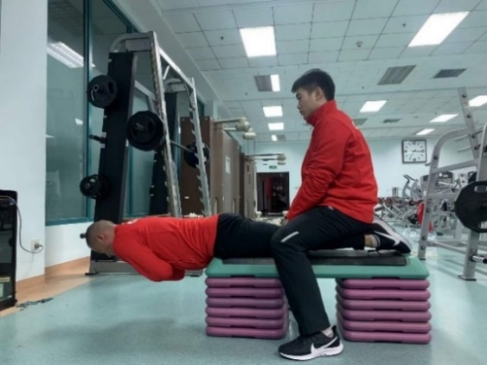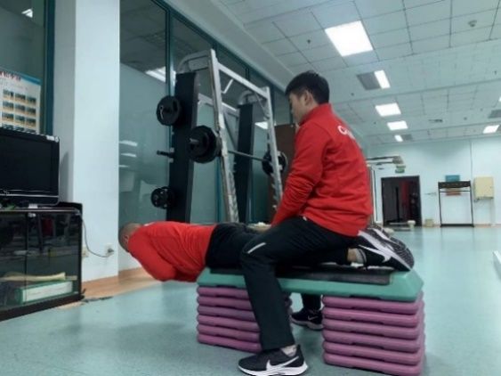
(五)拉弓停时
1.所需器材：被测试运动员本人比赛所用的反曲弓、箭支，秒表。
2.测试要求与流程：
（1）器材要求：弓的拉力、信号片按运动员实际比赛状态为准，发现有意调轻弓的拉力、外移信号片等行为的按弄虚作假处理。
（2）被测试者按照教练要求对靶拉弓。开弓后，箭尖拉过信号片开始记时。箭支落下箭台时，应由教练放回箭台上。若箭支落下箭台超过三次，则停止计时。当箭尖超过信号片内沿时则停表，结束测试。计量单位为秒。

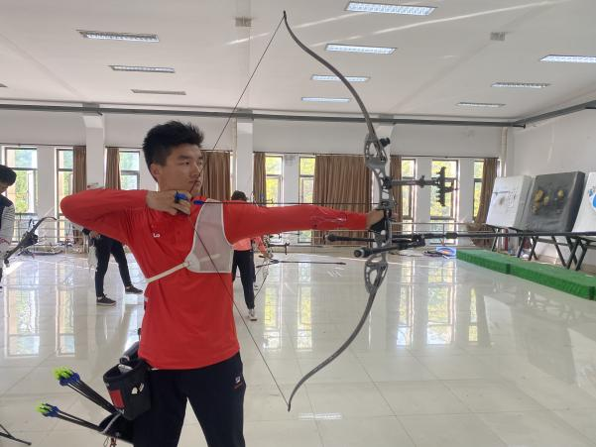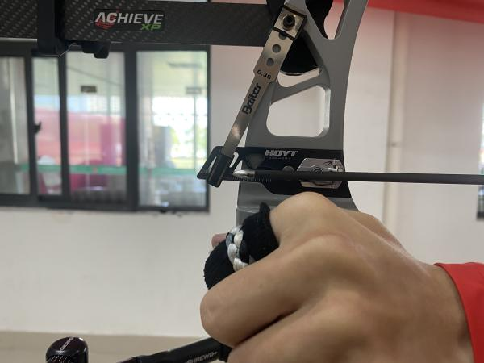
(六)有氧功能系统测试--3000米跑测试
1.所需器材：秒表
2.测试要求：被测试者充分热身后，站立式起跑，用最快速度完成3000米距离，计量单位为分：秒。
(七)有氧功能系统测试--2000米测功仪
1.所需器材：秒表
2.测试要求：被测者充分热身后，用测功仪以最快速度完成2000米距离，计量单位为分：秒。
补充：若运动员因伤病问题无法进行3000米跑测试时，可根据三甲医院开具的伤病证明，通过参加2000米测功仪测试代替3000米跑测试。

二、体能测试标准
得分 | 上肢力量（个） |  | 下肢力量（个） |  | 腹肌耐力（秒） | 背肌耐力（秒） | 拉弓停时  （秒） | 3000米跑（分：秒） |  | 2000m测功仪（分：秒）
得分 | 男 | 女 | 男 | 女 | 腹肌耐力（秒） | 背肌耐力（秒） | 拉弓停时  （秒） | 男 | 女 | 男 | 女
10 | ≥40 | ≥35 | ≥55 | ≥50 | ≥120 | ≥150 | ≥50 | ≤12:00 | ≤13:00 | —— | ——
9 | 38-39 | 33-34 | 53-54 | 48-49 | 115-119 | 145-149 | 49-48 | 12:01-12:30 | 13:01-13:30 | —— | ——
8 | 36-37 | 31-32 | 51-52 | 46-47 | 110-114 | 140-144 | 47-46 | 12:31-13:00 | 13:31-14:00 | —— | ——
7 | 34-35 | 29-30 | 49-50 | 44-45 | 105-109 | 135-139 | 45-44 | 13:01-13:30 | 14:01-14:30 | ≤8:00 | ≤9:00
6 | 32-33 | 27-28 | 47-48 | 42-43 | 100-104 | 130-134 | 43-42 | 13:31-14:00 | 14:31-15:00 | 8:01-8:30 | 9:01-9:30
5 | 30-31 | 25-26 | 45-46 | 40-41 | 90-99 | 120-129 | 41-40 | 14:01-14:30 | 15:01-15:30 | 8:31-9:00 | 9:31-10:00
4 | 28-29 | 23-24 | 43-44 | 38-39 | 80-89 | 110-119 | 39-38 | 14:31-15:00 | 15:31-16:00 | —— | ——
3 | 26-27 | 21-22 | 41-42 | 36-37 | 70-79 | 100-109 | 37-36 | 15:01-15:30 | 16:01-16:30 | 9:01-9:30 | 10:01-10:30
2 | 24-25 | 19-20 | 39-40 | 34-35 | 60-69 | 90-99 | 35-34 | 15:31-16:00 | 16:31-17:00 | —— | ——
1 | 22-23 | 17-18 | 37-38 | 32-33 | 30-59 | 60-89 | 33-30 | 16:01-17:00 | 17:01-18:00 | 9:31-10:00 | 10:31-11:00
0 | ＜22 | ＜17 | ＜37 | ＜32 | ＜30 | ＜60 | ＜30 | ＞17:00 | ＞18:00 | ＞10:00 | ＞11:00

